|  |  |  |  |  |  |  |
| --- | --- | --- | --- | --- | --- | --- |
| **Предмет: Физика**  **Урок: №2** | | **Школа:** | | | | |
|  | | **ФИО учителя: Бисенгалиева Алмагул Наримановка** | | | | |
| **Класс: 7** | | **Количество**  **присутствующих:** | | **Количество**  **отсутствующих:** | | |
| **Раздел:** | | Моменты сил | | | | |
| **Тема урока:** | | Условие равновесия рычага. | | | | |
| **Цели обучения в соответствии с учебной программой:** | | 7.2.4.4 - формулировать и применять правило моментов сил для тела, находящегося в равновесии при решении задач; | | | | |
| **Цели урока:** | | К концу урока обучающиеся смогут решить 3 задачи на применение правила моментов сил для тел, находящихся в равновесии, используя формулу М=F*d, объяснить решение задач с использованием предметной терминологии. | | | | |
| **Критерии оценивания:** | | Формулирует условие равновесия рычага;  Записывает соотношение сил и плеч при равновесии рычага;  Записывает условие равновесия рычага через моменты сил;  Использует правило моментов применимый к двум силам, действующим на рычаг под прямым углом при решении задач | | | | |
| **Ход урока:** | | | | | | |
| **Этап урока** | **Действия педагога** | | **Действия ученика** | | **Оценивание** | **Ресурсы** |
| Начло урока | Приветствует обучающихся.  **Эмоциональный настрой**. С целью создания психологического настроя на урок проводится игра. “Пожелания”  **Актуализация знаний.**  Организует проверку пройденной темы.  Предоставляет обратную связь учащимся. | | Приветствуют учителя, обмениваются пожеланиями друг с другом  Выполняют мини-тест | | Взаимооценивание по ключам | Стикеры  Приложение 1  Слайд 1 |
| Середина урока | **Мозговой штурм.** Для выхода на тему и цели урока создает проблемную ситуацию. Демонстрирует слайд презентации. “Дайте мне точку опоры, и я переверну мир” — это слова великого Архимеда. А как Вы думаете возможно ли такое?  Объясняет новую тему используя слайды презентации.  **Метод кооперативное обучение.** Учитель делит учащихся на группы по цвету стикера, которые были розданы в начале урока.  Учитель раздает задания по группам.  Задание с аналогичным решением для обучающегося с ООП.  В ходе выполнения работы учитель наблюдает за учащимися, направляет и корректирует.  Дается задание на развитие функциональной грамотности обучающихся “Рычаги в природе”.  Задание выполняются в тех же группах.  Организует защиту групп.  Задание на развитие функциональной грамотности для учащегося с ООП: “Рычаги в природе” | | Учащиеся высказывают свои предположения.  Составляют опорный конспект.  Учащиеся объединяются в группы. Выполняют задания и защищают свои решения  Выполняют задания. Предлагают свои решения.  Выполняет задание. | | Взаимооценивание по критериям.  Взаимооценивание. Комментарии.  Комментарии от учителя. | Слайд 3  Карточки  Приложение 2.  Кластеры  Приложение 3.  Приложение 4  Кластеры. |
| **Конец урока** | **Домашнее задание:**  Изучить параграф учебника  §35  Упр 32д.  Составить две ситуационные задачи на условие равновесия рычага.    **Рефлексия. Облако “тегов”**  С целью обобщения и повторения содержания материала по данной теме учитель подводит итог, организует рефлексию и самооценку учащимися собственной учебной деятельности.  **-** Какую работу провели на уроке?  - Что узнали и чему научились?  - Что у вас получилось? Что не получилось? Почему?  - Что было трудным на уроке? Что было интересным для вас? | | Записывают домашнее задание.  Заполняют листочки. Отвечают на вопросы. | |  | Учебник Закирова Н.7 класс  <https://okulyk.kz/fizika/276/>  Листочки с вопросами. |

**Приложение 1. Тест**

1. Центр тяжести —
2. это точка приложения действующих на тело сил
3. это точка приложения всех сил тяжести, действующих на тело
4. это точка приложения сил тяжести, действующих на все его части
5. это точка приложения сил тяжести, действующих на внутренние части тела
6. Направление равнодействующей сил тяжести
7. Всегда вертикально вниз
8. Всегда вертикально вверх
9. Вертикально вниз, только когда тело имеет симметричную форму
10. Иногда вертикально вверх, иногда вертикально вниз, в зависимости от формы тела
11. определите положение центра тяжести оболочки воздушного шара?
12. на поверхности оболочки
13. в центре самой оболочки
14. в центре шара, образуемого оболочкой
15. Равновесие тела устойчивое, если при выведении его из положения равновесия оно
16. возвращается в это положение
17. не возвращается в него
18. переходит в другое устойчивое положение
19. Равновесие тела неустойчивое, если при отклонении его от положения равновесия оно
20. возвращается в это положение
21. не возвращается в него
22. переходит в другое неустойчивое положение
23. Равновесие тела будет безразличным, если при изменении его положения оно
24. начинает двигаться в любом направлении
25. возвращается в прежнее положение
26. переходит в другое безразличное равновесие
27. ведёт себя непредсказуемо
28. При неустойчивом равновесии центр тяжести тела расположен
29. выше оси вращения
30. ниже оси вращения
31. на одном уровне с осью вращения
32. на одном и том же расстоянии от оси вращения
33. Как изменится положение центра тяжести мяча, когда держащий его в руках футболист положит мяч на землю?
34. Сместится из центра мяча (шара) вниз
35. Его положение в мяче не изменится
36. Положение центра тяжести в мяче сместится вверх, если он положит его быстро

**Приложение 2**

|  |  |
| --- | --- |
| **Задание группы №1**  1.Будет ли рычаг в равновесии?    2. Определите момент силы если сила равна 7 Н, а ее плечо 3 см.  3. На концах рычага действуют силы 4Н и 20Н. Длина рычага равна 1,5м. Где находится точка опоры, если рычаг в равновесии. Какой выигрыш в силе может дать этот рычаг? | **Критерии оценивания**  - записывает условие равновесия рычага;  - определяет отношение сил и плеч этих сил;  - проводит расчеты используя формулу М=F*d  - проверяет выполнение условия равновесия рычага. |
| **Задание группы № 2**  1. Найдите ошибку на рисунке.    **2.** На концах невесомого рычага действуют силы 40Н и 80Н. Расстояние от точки опоры до меньшей силы равно 2 см. Определите расстояние от точки опоры до большой силы. Определите длину рычага.  3. С помощью рычага подняли груз массой 100 кг. На какую высоту был поднят груз, если сила, действующая на длинное плечо рычага, совершила работу 300 Дж. | **Критерии оценивания:**  - определяет положение равновесия рычага;  - определяет во сколько раз отличаются плечи сил;  - определяет равенство сил.  - использует правило моментов применимый к двум силам,  - определяет длину рычага. |
| **Задание группы № 3**   1. Используя правило равновесия рычага, найдите F2      1. При равновесии рычага на его большее плечо действует сила 8кН, на меньшее 2,5 кН. Длина большего плеча 60 см. Определите длину меньшего плеча. 2. На левое плечо рычага действует сила момент который равен 1 Н*м. Какую силу нужно приложить к правому плечу рычага на расстоянии 5 см от оси вращения | **Критерии оценивания:**  - записывает условие равновесия рычага;  - составляет уравнение;  - использует правило моментов применимый к двум силам,  - определяет значение F2.  - проводит расчеты;  - проверяет выполнение условия равновесия рычага. |

**Приложение 3. Для учащегося с ООП.**

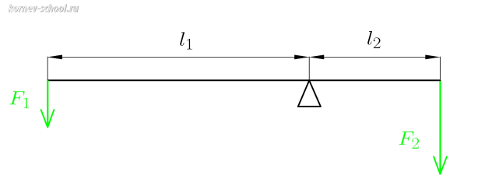

Сила F1=50H, плечо силы l1=2 м. Сила F2=100H. Определите длину плеча l2.

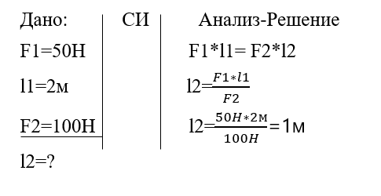

**Задание:** Используя данные с картинки. Запишите условие задачи и найдите неизвестную величину.

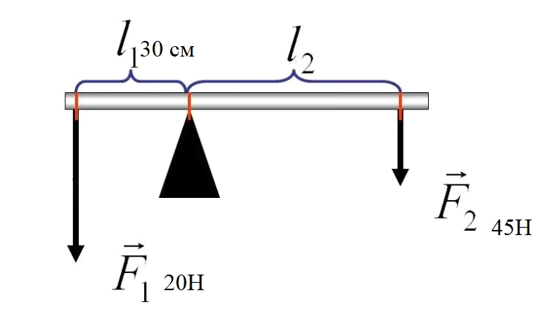

**Критерии оценивания:**

-Записывает условие задачи

- записывает условие равновесия рычага;

- составляет уравнение;

- определяет значение l2

**Приложение 4. Задание ФГ**

**Рычаги в природе**

Человеческая рука представляет собой рычаг. Под действием силы двуглавой мышцы рычаг-рука поднимает груз, находящийся на ладони. Если рассматривать среднестатистического человека, то точка приложения силы *F* находится на расстоянии *ОВ* = 3 см от оси вращения (от локтевого сустава), а точка приложения веса груза *P* – на расстоянии *ОС* = 30 см (см. рисунок).

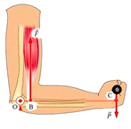

**Вопрос 1:** Используя условие равновесия рычага, можно определить, как соотносятся сила двуглавой мышцы среднестатистического человека и вес поднимаемого им груза. Выберите верное утверждение о соотношении сил.

**А.** Вес поднимаемого среднестатистическим человеком груза превосходит силу, развиваемую в этот момент двуглавоймышцой этого человека в 9 раз.

**В.** Вес поднимаемого среднестатистическим человеком груза превосходит силу двуглавой мышцы этого человека в 10 раз.

**С.** Сила двуглавой мышцы среднестатистического человека превосходит вес поднимаемого им груза в 9 раз.

**D.** Сила двуглавой мышцы среднестатистического человека превосходит вес поднимаемого им груза в 10 раз.

**Ответ: ____**

**Вопрос 2:**

Рычаг-рука при сокращении мышц проигрывает в силе, но выигрывает в других характеристиках. В чём выигрывает рычаг-рука?

**Ответ:** _____________________________________________________________________________

**Вопрос 3:**

Рычаги встречаются и у растений. Например, на два дерева: дуб и ель – действует сильный ветер. В то же время со стороны почвы возникает сила сопротивления, действующая на главный корень.

У дуба корни уходят вглубь земли, а у ели корни стелются ближе к поверхности.

Выберите верное утверждение о рычагах (ствол-главный корень) для дуба и ели

**А.** Плечо силы ветра, действующей на крону ели относительно комля, сравнимо с плечом силы сопротивления почвы, действующей на главный корень ели относительно комля.

**В.** Так как корни ели стелются вблизи поверхности земли, сила сопротивления со стороны земли при сильном ветре возрастает в несколько раз по сравнению с силой сопротивления земли, действующей на корень дуба.

**С**. Модуль момента силы ветра, действующей на крону дуба, примерно равен модулю момента силы сопротивления почвы, действующей на главный корень дуба

**D**.Так как крона дуба располагается преимущественно в верхней части дерева, то точка опоры смещается ниже, по сравнению с точкой опоры ели

**Ответ: ____________________________________________________________________________________________________________________________________________________________________________________**

**Вопрос 4:**

Какое из деревьев: дуб или ель – скорее всего, будет вырвано с корнем при сильном ветре? Объясните свой ответ.

**Ответ:** ___________________________________________________________________________________________________________________________________________________________________________________

**Обучающиеся:**

**-** определяет соотношение сил,

- проводит расчеты используя формулу М=F*d,

- находит выигрыш в силе

[**http://oge.fipi.ru/os/xmodules/qprint/index.php?proj_guid=0CD62708049A9FB940BFBB6E0A09ECC8**](http://oge.fipi.ru/os/xmodules/qprint/index.php?proj_guid=0CD62708049A9FB940BFBB6E0A09ECC8)[**&**theme_guid=3D32C8CD6BBBAC304D7A582B5A3ED87A&md=qprint&groupno=3](http://oge.fipi.ru/os/xmodules/qprint/index.php?proj_guid=0CD62708049A9FB940BFBB6E0A09ECC8&theme_guid=3D32C8CD6BBBAC304D7A582B5A3ED87A&md=qprint&groupno=3)